

프로젝트 기간

|  |
| --- |
| 프로젝트 명 :  MUBI |
|  |
| 12월 27일~ 12월 27일  프로젝트 인원 : 4 명  작성 팀: 4 조 프로젝트 조원 명단 : 김동환, 이진범, 노대성, 김지은 |



# 목 차

1. 프로젝트 개요 --------------------------------------------------------- 3
2. 프로젝트 상세내용 ---------------------------------------------------- 4
3. 프로젝트 사용 지침서(웹) --------------------------------------------- 5
4. 데이터베이스 구조 ---------------------------------------------------- 15
5. 팀원 별 프로젝트 담당부분과 참여도 -------------------------------- 19
6. 결론 ------------------------------------------------------------------- 20
7. 작업도구 -------------------------------------------------------------- 22

별 첨 ------------------------------------------------------------------ 23

# 1. 프로젝트 개요

* 1. 프로젝트명 : MUBI  
     - 사용자의 GPS 기반으로 주변에 가장 가까운 영화관을 자동으로 탐색해서, 영화 예매하는 웹 프로그램
  2. 프로젝트 사용대상  
     - 인터넷이 연결되어 있는 PC를 사용할 수 있는 국내 사용자  
     - 인터넷이 연결되어 있는 모바일 기기를 사용 할 수 있는 국내 사용자
  3. 프로젝트 구축목표  
     - MUBI 라는 영화 예매 사이트를 통해, 언제든 쉽게 사용자들이 보고자 하는 영화를 쉽게 예매를 도울 수 있게 하고자 하는 취지.  
     - 언제 어디서든, 사용자의 GPS 정보를 바탕으로 가장 가까운 영화관의 상영목록과, 상영시간, 좌석을 확인할 수 있도록 만듦.
  4. 프로젝트 특성  
     - 사용자가 예매하고자 하는 영화를 선택 후, 주변에 가장 가까운 영화관의 상영목록 및 상영시간표를 보여준다.  
     - 사용자가 모든 목록을 선택하면, 결제 화면으로 넘어간다.  
     - 로그인 및 예매 후 각 영화의 리뷰를 보거나 쓸 수 있다.

# 2. 프로젝트 상세내용

1. 실제 구현된 기능  
   - 로그인 및 회원가입  
     
   - 회원탈퇴 기능  
     
   - 영화 예매  
     
   - 지도 API 사용해서 특정 영화관에 마커 표시  
     
   - 예매 후 티켓 목록  
     
   - 각 영화 별 리뷰 페이지

# 3. 프로젝트 사용 지침서

1. 홈페이지  
   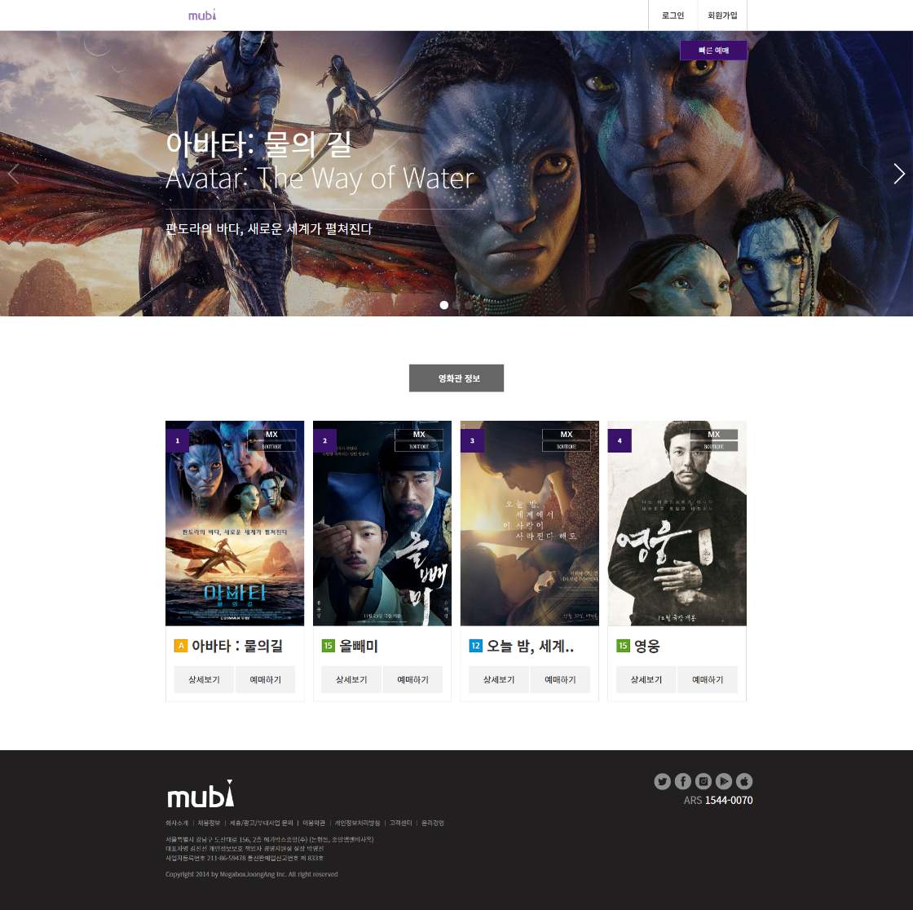

1. 이미 가입된 회원이라면, (1번) 로그인 버튼을 누른다.

2. 처음 방문한 회원이라면 , 회원가입 버튼을 누른다.

3. 현재 상영중인 영화 목록이 슬라이드 화면으로 보인다

4. 상세보기를 누르면, 그 영화의 상세 정보 및 영화에 관한 리뷰가 보이는 페이지로 이동한다.

5. 예매하기를 누르면, 영화 예매페이지로 이동한다.

2. 회원가입 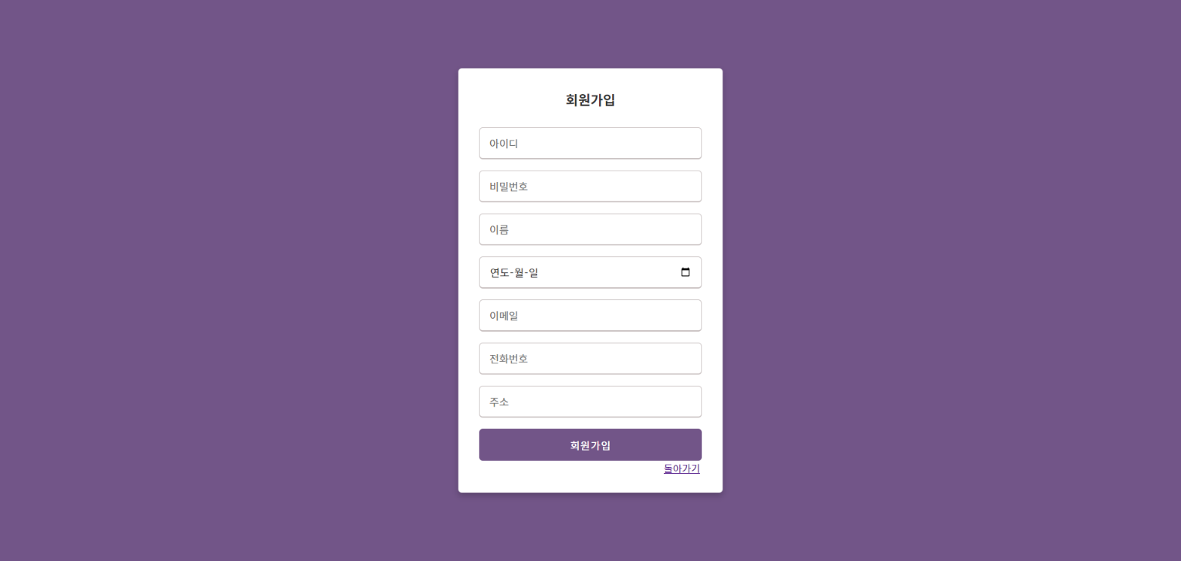

1. 사용자가 사용할 ID를 입력한다.

2. 사용자가 사용할 비밀번호를 입력한다.

3. 사용자의 이름을 입력한다.

4. 사용자의 생년월일을 선택한다.

5. 사용자가 자주 사용하는 E-mail 을 입력한다.

6. 사용자의 전화번호를 입력한다.

7. 사용자가 거주하는 주소를 입력한다.

3. 로그인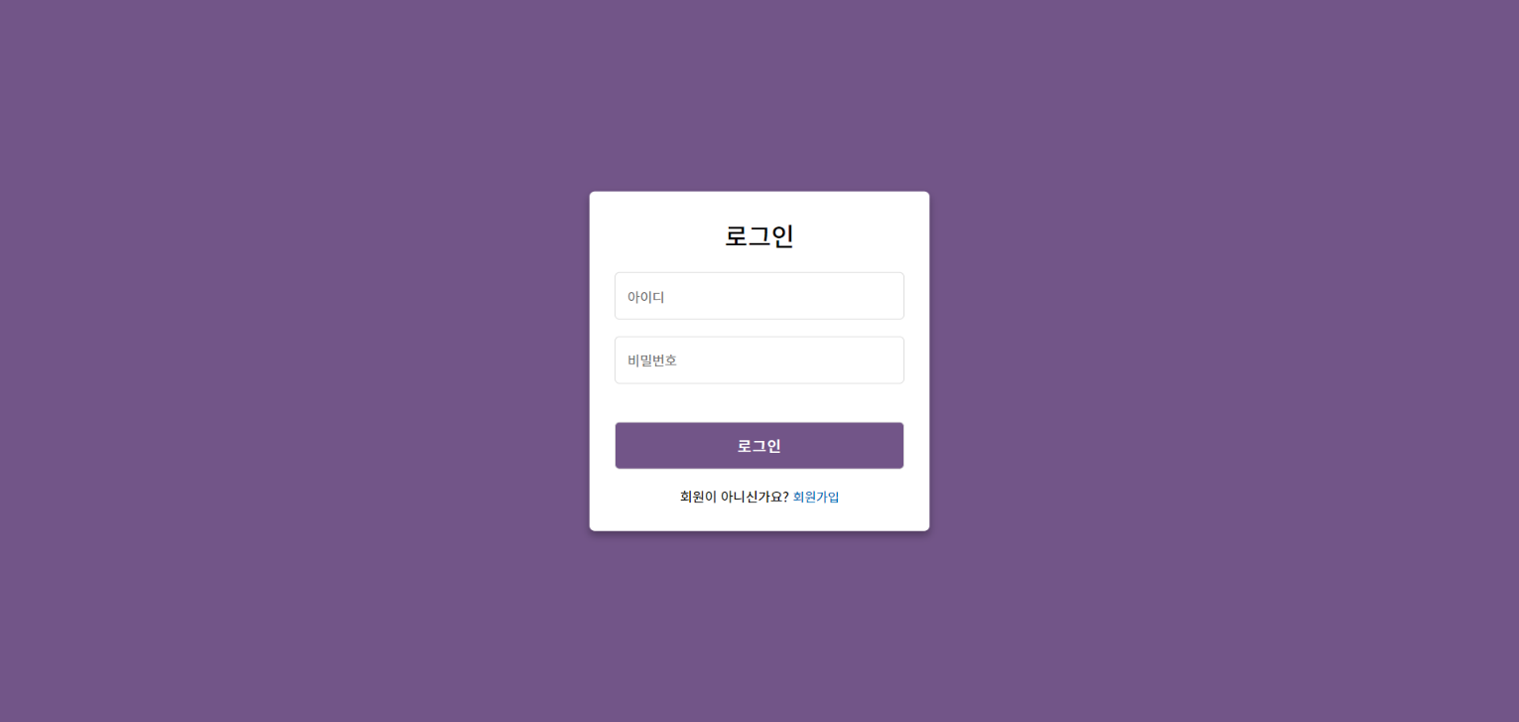

1. 사용자가 등록한 ID 를 입력한다.

2. 사용자가 등록한 비밀번호를 입력한다.

2-1 사용자의 ID 혹은 비밀번호가 일치하지 않는다면, 페이지 상단에 알림창이 뜬다.

3. 로그인 버튼을 누른다.

3-1 로그인이 성공하면, 다시 홈페이지 화면으로 돌아간다.

4. 만약 회원이 아니라면 로그인 화면에서도 회원가입 버튼을 눌러서, 회원가입 페이지로 넘어갈 수 있다.

4. 로그인 후 홈페이지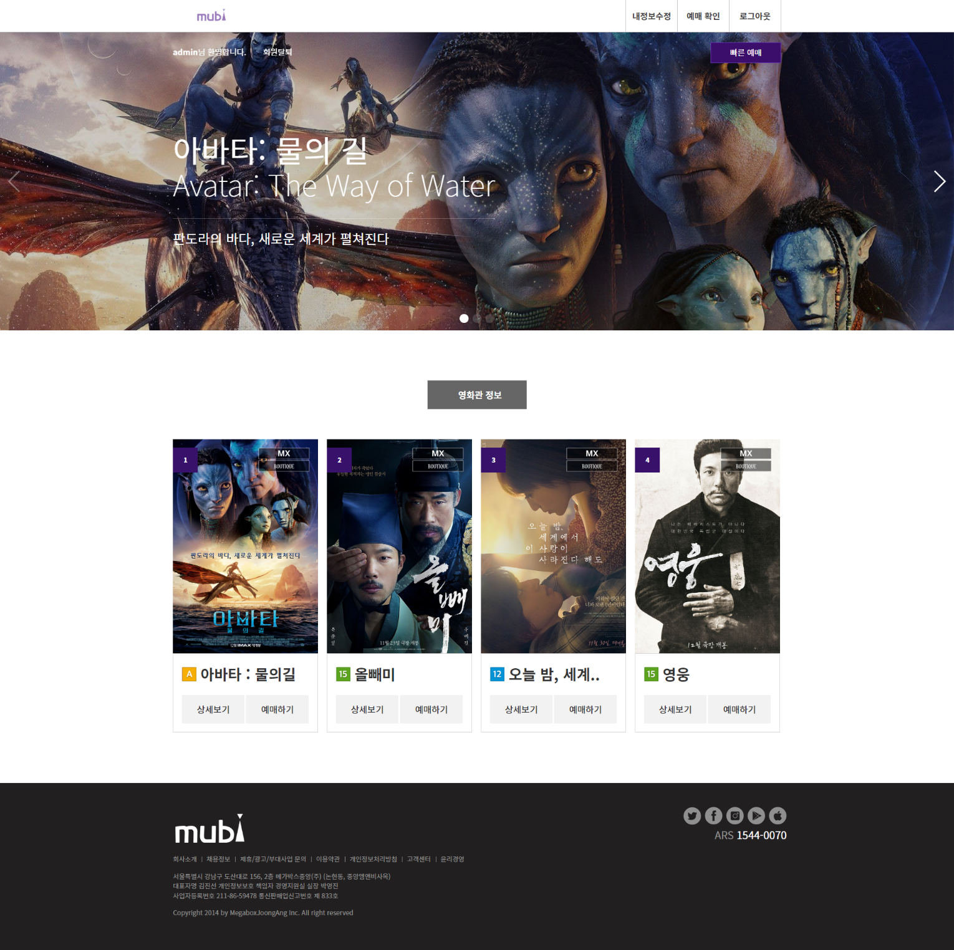

1. 내정보수정을 누르면 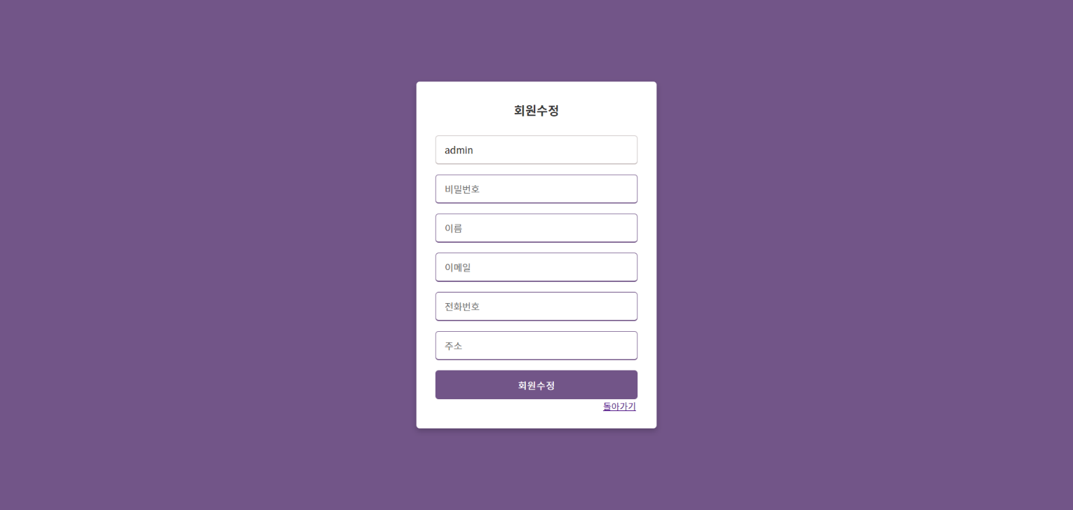

사진과 같이 1번 ID 를 제외한 사용자 정보를 수정 할 수 있는 페이지로 이동한다.

2. 예매확인 버튼을 누르면, 사용자가 예매한 영화에 관한 목록이 불러와 진다. 만약 예매된 목록이 없으면 그냥 빈 화면이 나타난다.

3. 로그아웃 버튼을 누르면, 현재 로그인이 페이지가 로그인 되기 전 홈페이지로 전환된다.

4. 회원탈퇴 버튼을 누르면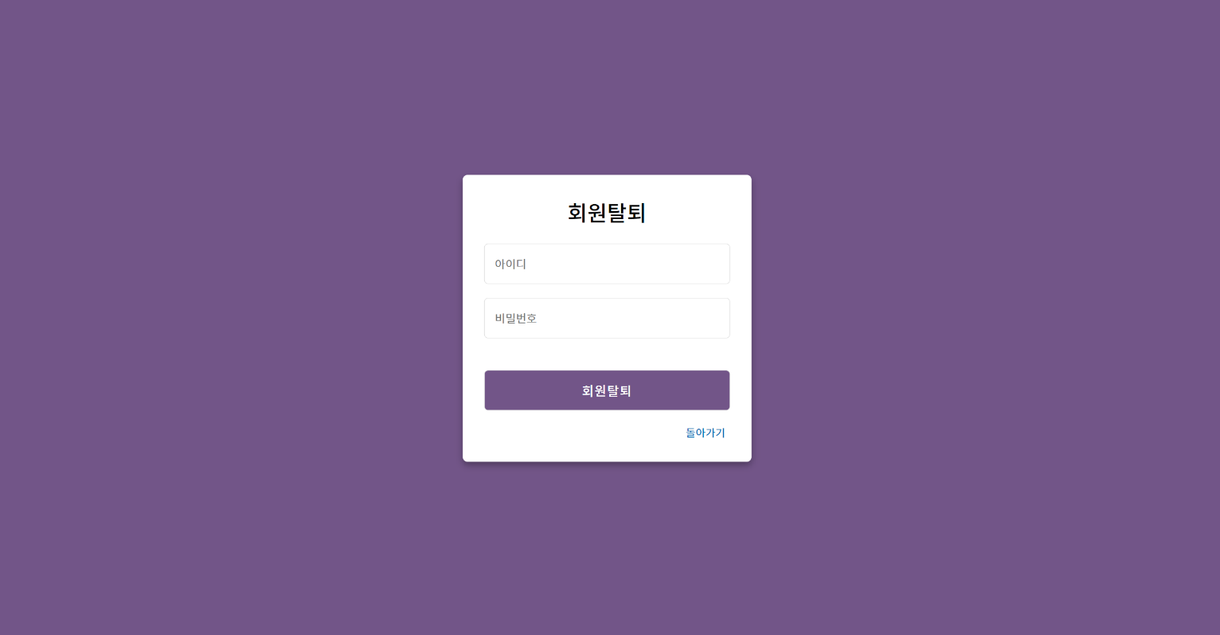사용자가 로그인한 ID와 비밀번호를 입력 후, 회원탈퇴 버튼을 누르면, DB에 저장되어 있던, 사용자의 정보가 삭제되면서, 로그인 되기 전 홈페이지로 자동으로 전환된다.

5. 예매 페이지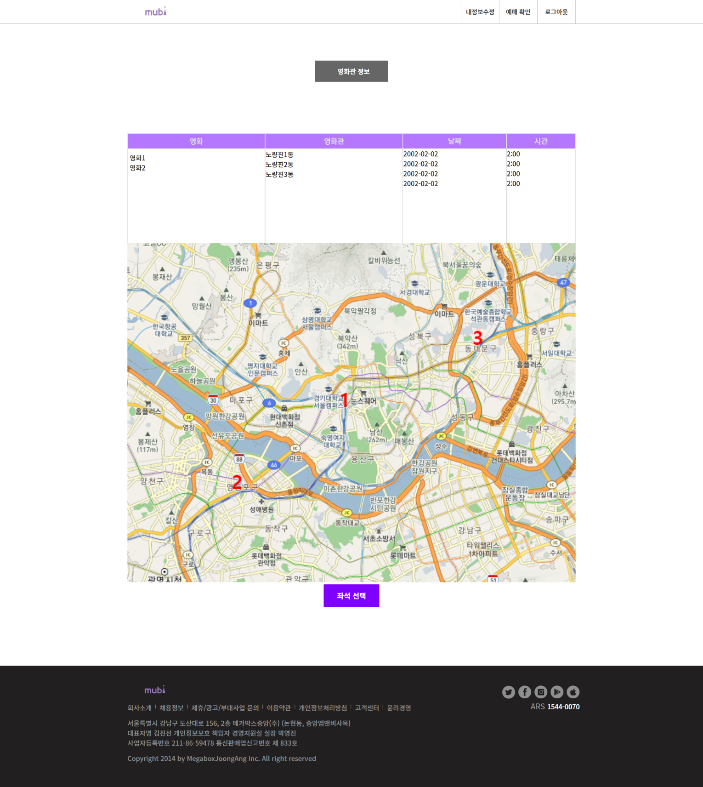

1. 현재 상영중인 영화 목록을 보여줍니다.

2. 5번 지도에 마커 되어있는 영화관의 상영관 정보를 보여줍니다.

3. 상영중인 영화의 상영 날짜를 보여줍니다.

4. 상영 날짜에 있는 상영 시간 목록을 보여줍니다.

5. 지도에서 영화관의 위치를 보여줍니다.

6. 결제하기 버튼을 누르면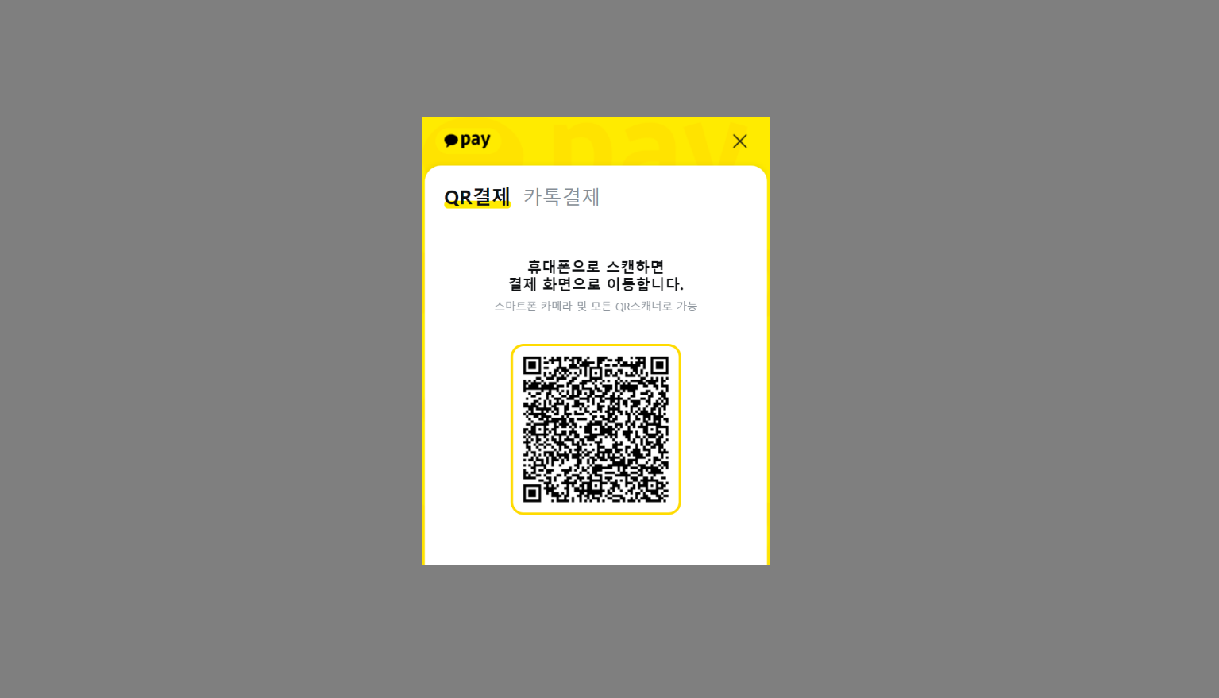

이 페이지와 같이 카카오페이로 결제할 수 있는 QR 코드가 보여집니다.

6. 예매 확인페이지(티켓) 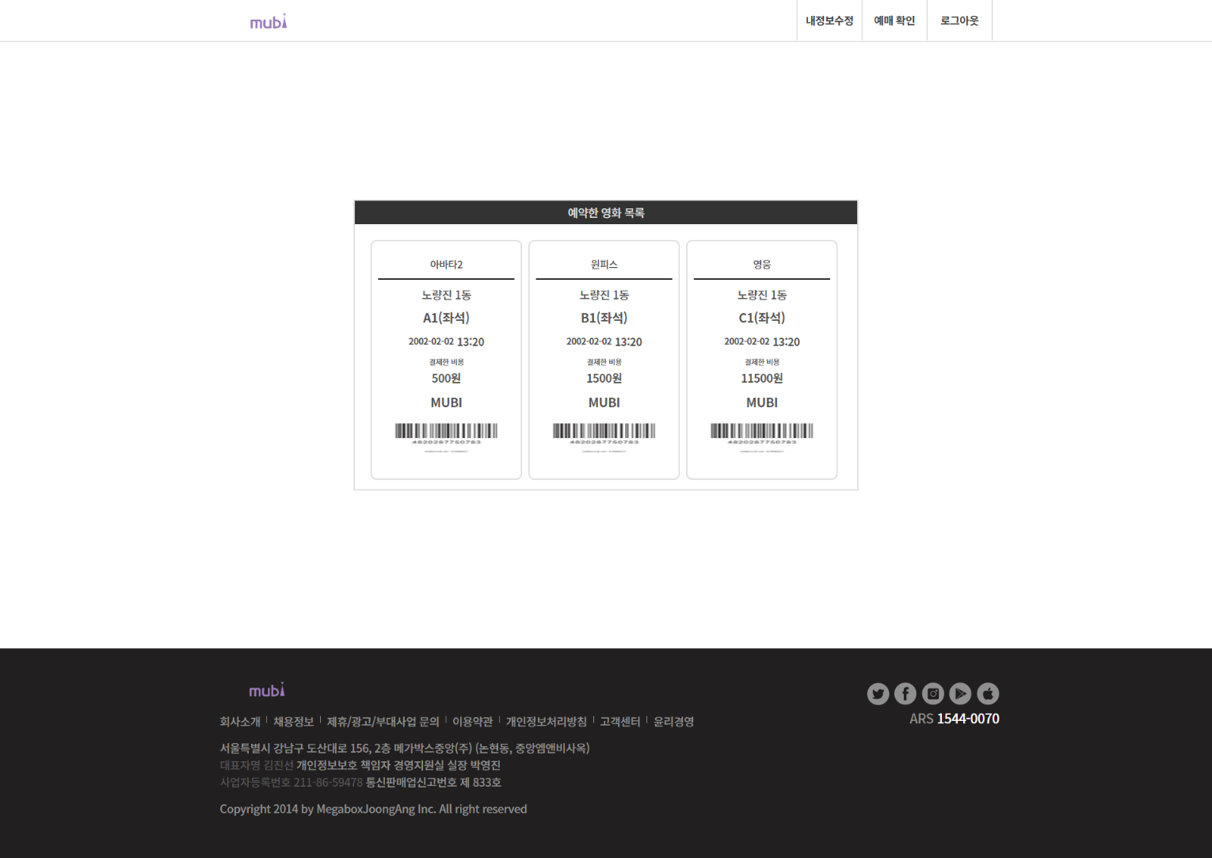

1. 결제가 완료 된 후 사용자가 선택 영화 이름과, 상영관, 상영날짜, 상영시간, 결제 비용이 보여집니다.

7. 영화 상세 페이지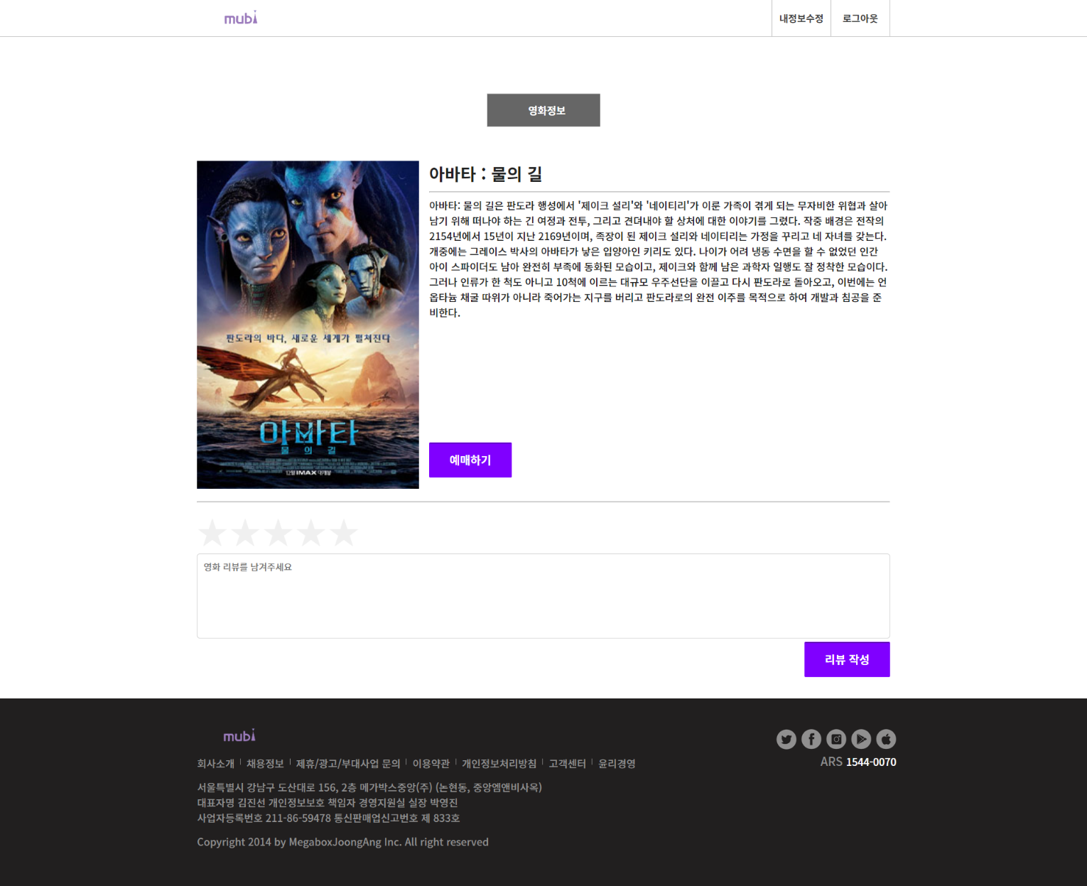

1. 홈페이지에서 상세 정보를 누르면, 그 영화에 대한 정보가 들어있는 페이지로 이동합니다.

2. 예매하기 버튼을 누르면, 5번 예매 페이지로 화면이 전환됩니다.

3. 상세 페이지에선, 그 영화에 관한 리뷰를 작성할 수 있습니다.

4. 리뷰 작성하기 버튼을 누르면, 페이지에 사용자가 작성한, 리뷰가 보입니다.

# 4. 데이터 베이스 구조

4.1 MUBI의 데이터 구조(ERM)  
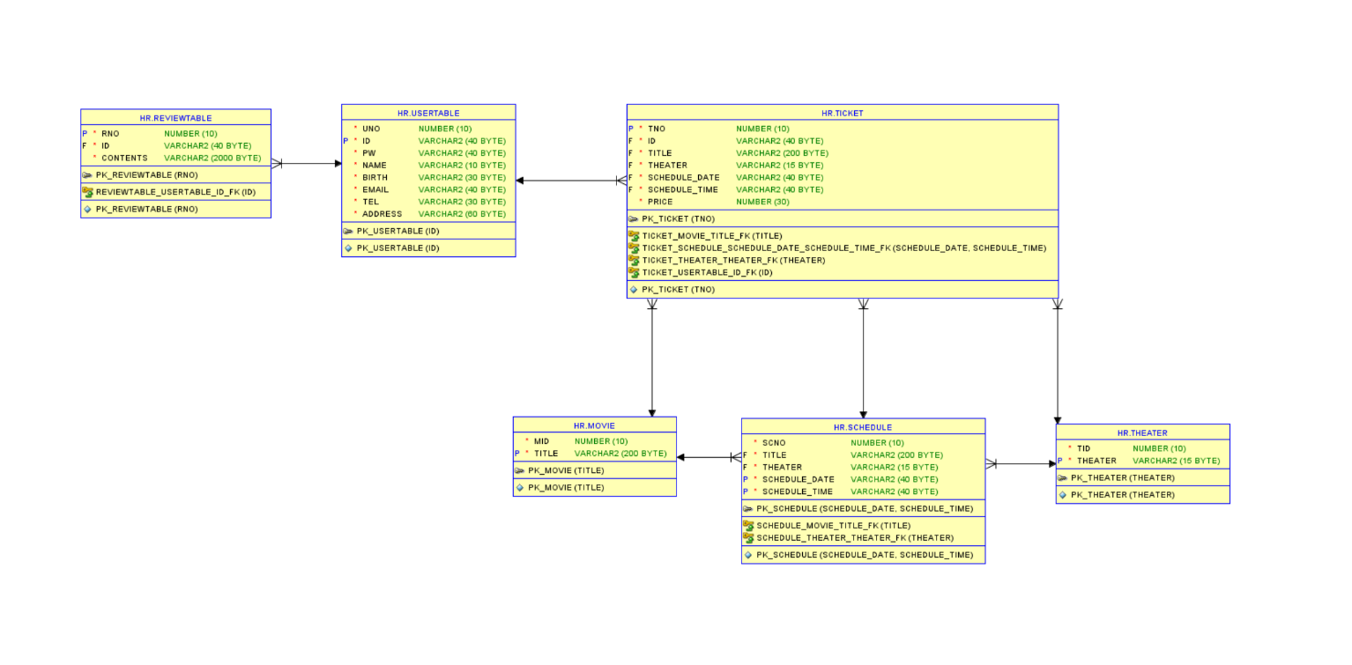

4.2 ERM의 들어간 TABLE 들의 구성

1. USERTABLE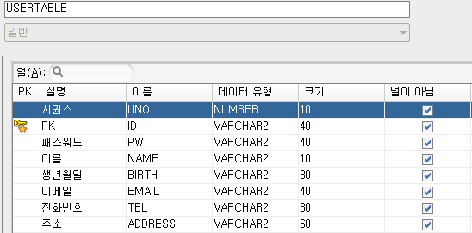

2. MOVIE  
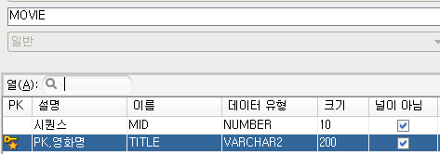  
 3. THEATER  
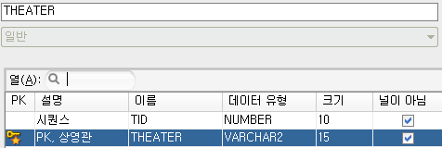  
 4. SCHEDULE  
  
 5. TICKET  
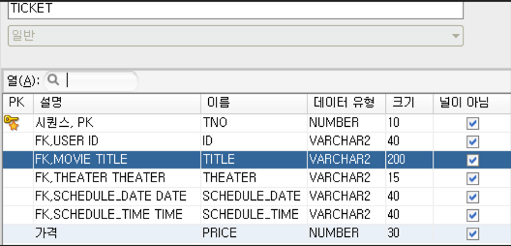  
 6. REVIEWTABLE  
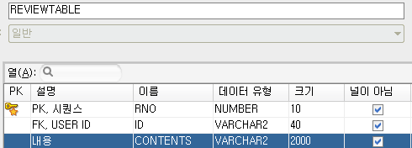

4.3 주요 DB 테이블 초기 INSERT

1. 관리자 설정  


2. MOVIE의 TITLE 초기 값  
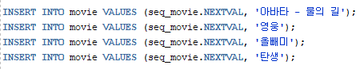

3. THEATER의 초기 값  


4. 관리자가 페이지에서 모든 값을 넣은 후, TICKET 에 들어온 값  


4.4 UML 로 보는 간단한 시스템 구성도

1. UseCase Diagram  
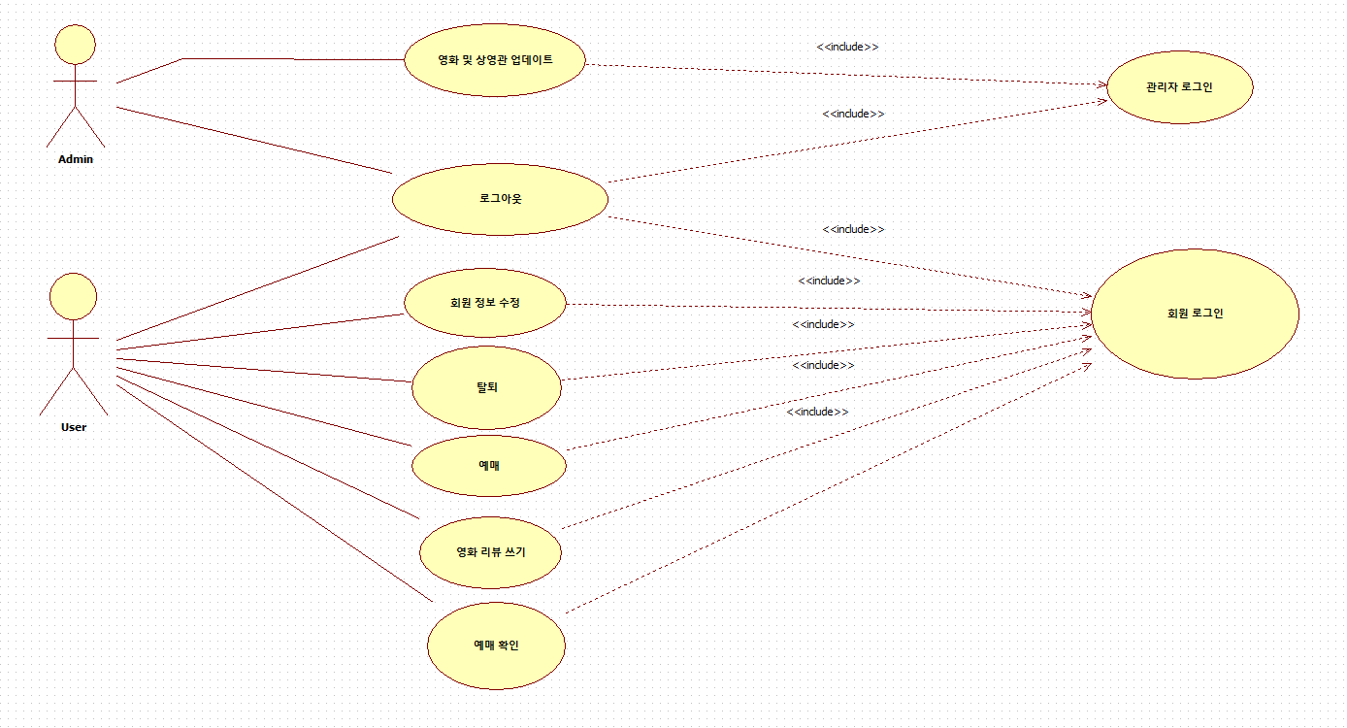

2. Sequence Diagram  
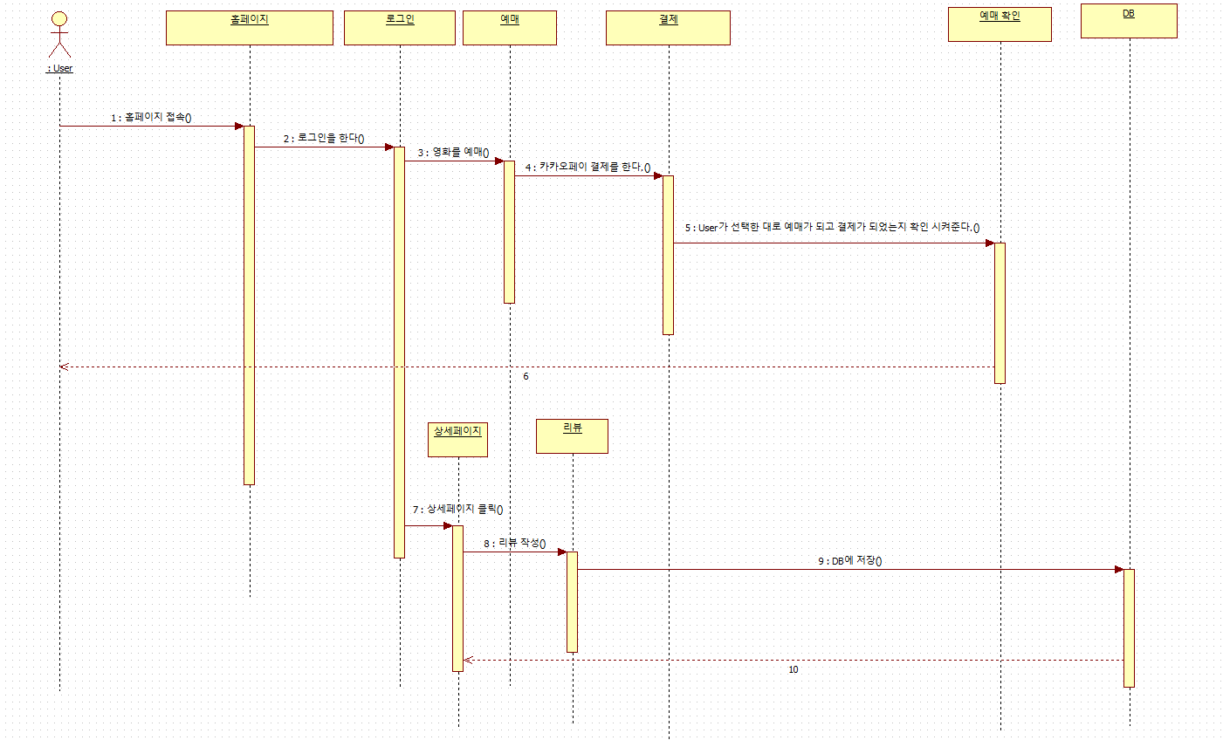

# 5. 팀원 별 프로젝트 담당부분 및 참여도

|  |  |  |  |  |
| --- | --- | --- | --- | --- |
|  | 김동환 | 노대성 | 김지은 | 이진범 |
| 화면 | 10% | 80% | 10% | 30% |
| 기능 | 30% | 20% | 60% | 30% |
| DB | 60% | 20% | 20% | 30% |
| CSS | 5% | 90% | 5% | 30% |
| FRONT 기여도 | 15% | 45% | 25% | 60% |
| BACK 기여도 | 40% | 20% | 60% | 100% |

특이사항 : 이진범 조원에 관한 사항

1. 개인적으로 IMPLEMENT 방식 보다는 SERVICE 방식으로 개인적인 프로젝트를 완성함.  
2. SERVICE 의 이해도가 높아서, 개인적으로 MUBI 프로그램을 따로 구현  
3. 전체적인 기능 및 구현의 흐름도에 기여를 많이 하여서 평균적인 참여도를 부여.  
4. 개인적으로 만든 SERVICE 방식의 프로젝트에 관해서 발표 준비

각 조원 별, 프로젝트 참여에 관한 사항

김지은

1. 기본기가 탄탄하며, 이번 프로젝트를 진행하면서 대부분의 기능 구현을 만드는데 기여도가 상당히 높음.  
2. 개발 속도는 기대치 보다는 느리나, 특유의 꼼꼼한 체크 덕분의, 어렵지 않은 기능 구현에 대해서는 상당히 빠른 속도로 구현 가능한 모습이 보임.  
3. 코딩 자체에 대해선 이해도가 높으나, 각 기능들의 연결점을 구상하는 부분에서 자신감이 떨어짐.

노대성

1. 기본기 자체는 탄탄하지 않으나, 직관성이 뛰어나며, 문제 해결에 있어서 톡톡 튀는 아이디어를 도출함.  
2. 과거 YOUTUBE 편집을 했던 경력이 있어서 그런지 기본적인 디자인 능력 및 CSS에 관해서 관심을 보임.  
3. 그때 그때 필요한 지식을 습득하고, 적용을 잘하는 특징이 있음.

# 6. 결 론

1. 프로젝트 개발로 인한 효과 및 전망에 대한 사항

1-1 효과 : 우리나라 3대 영화관은 자사가 보유한 영화관의 위치만 보여주며, 사용자가 자신의 위치를 정확히 인지를 해야만 예매를 할 수 있는 서비스를 제공해 왔습니다.

그러나 우리 MUBI 프로그램은 사용자의 GPS를 기반으로 해서 앞으로의 사용자들이 현재 자신들의 위치를 굳이 생각하지 않아도, 개인 휴대용 기기 및 전자기기에서 직관적인 위치 정보를 얻음으로써 이용자들의 편의성이 증대합니다.

1-2 전망 : 사용자들의 편의성이 높아지고, 커뮤니티가 활성화가 되면, 각 지역의 영화관들의 특성 및 서비스로써 아쉬웠던 부분들을 특정지을 수 있게 되며, 우리나라 3대 기업에 기본적인 서비스 품질 개선에 대한 도움이 될 수 있으며, 영화 필름사 들에게 새로운 광고 활동을 할 수 있는 시장으로 개척될 가능성이 있다고 판단 됩니다.

2. 조원들의 생각

2-1

김동환 : 이번 프로젝트를 수행하면서 생각보다 제 코딩 실력에 관해서 많은 회의감을 느꼈습니다. 많이 모자라다고 생각이 들어서, 잠을 줄여가며 여러 자료를 찾아보며, 우리 조에 많은 도움을 주고 싶었으나, 생각만큼 따르지 않았습니다. 생각한 것만큼 기능에 관해서 구현이 잘 되지 않아서 아쉬웠고, 다음에는 이러한 부분들을 더 공부하며 보완을 해이겠다고 생각했습니다. 또한, 조장으로써 팀원의 사정을 헤아리지 못해서 약간의 트러블이 있었지만, 좋게 풀려서 다행이라고 생각합니다. 앞으로는 더 나은 방법으로 조원들의 특이사항을 미리 파악하게 되는, 능력이 길러진 거 같습니다. 마지막으로 시간이 너무 부족해서 구현하지 못한 많은 기능들이 너무 아쉽게 느껴졌습니다.

김지은 : 이번 프로젝트를 진행하면서 생각보다 많은 문제들을 마주하여 부족함도 많이 느끼고 아쉬움이 많이 남았던 프로젝트였는데, 그래도 하나씩 하나씩 해결해 나가면서 실력적인 면에서는 많이 성장할 수 있었던 프로젝트였던 것 같습니다.

노대성 : 초반 의견 조율되지 않아 진행 상황이 좋지 못했다. 그래서 시간이 많이 소요되어 다른 조들에 비하여 진행도가 매우 낮은 상태였다. 프로젝트 마무리 단계에 들어서는 거의 쫓기는 듯 프로젝트를 진행하였다. 시간이 부족한 게 너무 아쉬웠다. 더 많은 기능을 넣고, 문제점을 보완하고 싶었지만 시간이 많이 부족했다.이번 프로젝트를 계기로 프로젝트 진행 단계 전에 의견을 잘 조율하는 것이 정말 중요하다는 것을 깨닫게 되었습니다.

이진범 : 영화 예매 목록을 만들때는 외부 api를 받아와서 실시간 호출하는 방식으로 만드려고 했지만, 그 방법을 못찾아서 결국 오브젝트 만드는 방식으로 한게 조금 아쉬워요. 하지만, 이방식을 쓰면서 db쓰는법을 더 배울 수 있어서 얻어가는 점도 있었던거 같아요.

# 6. 작업도구

문서화 도구 : MS OFFICE

디자인 도구 : CANVA, Adobe PhotoShop

개발 도구 : Eclipse, Oracle Database(SQL Developer)

# 별 첨

- DB ERD

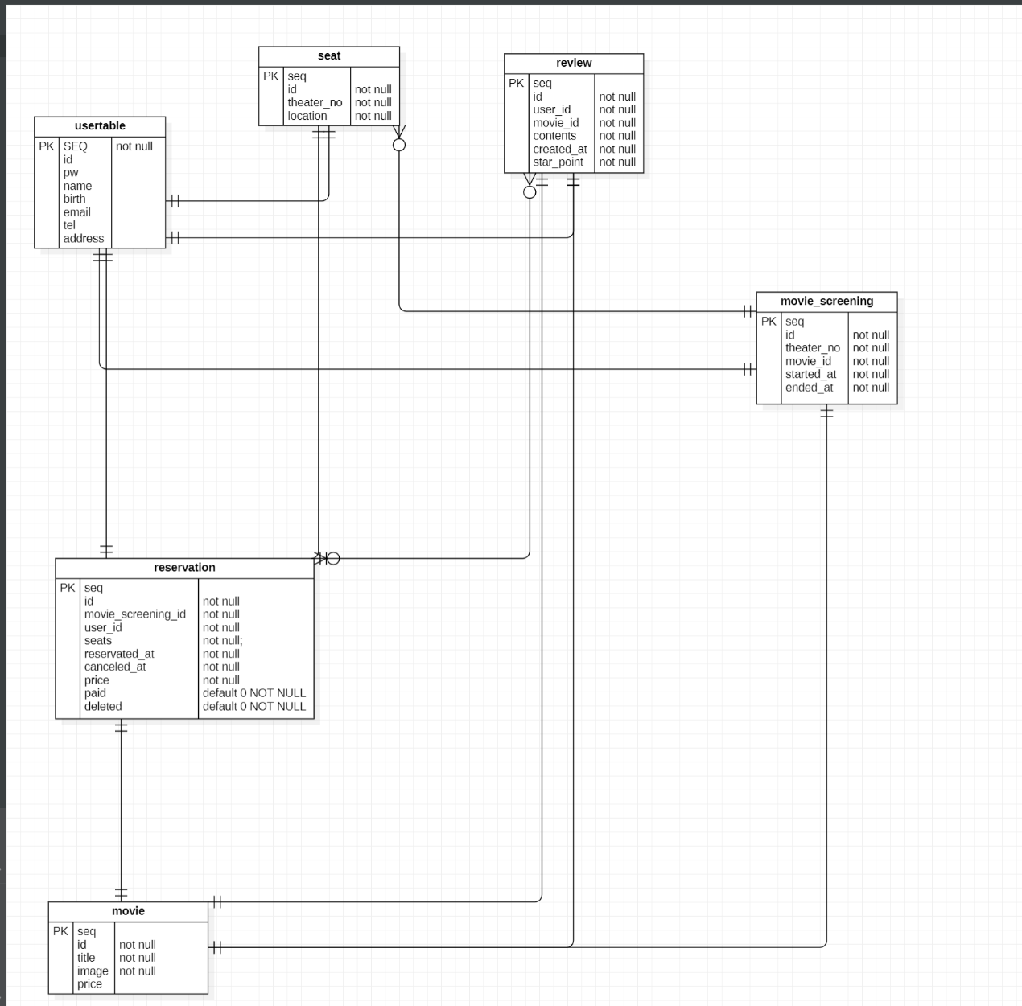Service ERM

- UML( UseCase Diagram, Sequence Diagram)



- 출처 PPT

- 시연 영상

- 소스 코드